04


Desarrollo de Software

Bestard Aroche, Yunior

Desarrollo de Aplicaciones Empresariales
4 - C24 - Sección CD
Estudiante: Mishel Rojas · Sección D · Semana 04
Repositorio GitHub: https://github.com/iam1shel/Desarrollo_Aplicaciones_Empresariales_D
DESARROLLO DE APLICACIONES EMPRESARIALES:
Capacidades
- Analizar reglas de negocio para identificar entidades, relaciones y cardinalidades en un modelo de datos.
- Implementar relaciones uno a uno, uno a muchos y muchos a muchos mediante el ORM de Django, incluyendo el uso de un modelo intermedio (through) cuando la relación lo requiera.
- Consultar y presentar datos relacionados utilizando Model, View y Template, aplicando select_related() y prefetch_related() cuando corresponda.
- Seguridad
- En este laboratorio está prohibida la manipulación del hardware, conexiones eléctricas o de red. Así como la ingesta de alimentos y bebidas.
- Ubicar maletines y/o mochilas en lugar destinado para tal fin.
- Dejar la mesa de trabajo y la silla utilizada limpias y ordenadas.
- Fundamento teórico
- Revise el material de la Semana 4 (relaciones entre modelos en Django: OneToOneField, ForeignKey y ManyToManyField con through) antes del desarrollo del laboratorio.
- Normas empleadas
- No aplica
- Recursos
- En este laboratorio, cada estudiante trabajará con una computadora con Windows 11.
- Los softwares requeridos ya se encuentran instalados en los laboratorios.
- Se requiere Python 3.10 o superior, Django 5, un editor de código (Visual Studio Code) y una cuenta de GitHub para el control de versiones.
- La aplicación desarrollada en el laboratorio de la Semana 3 (Models, migraciones, ORM y SQLite) y, cuando corresponda, la investigación propia realizada en la Parte 2 de dicho laboratorio.
- Metodología para el desarrollo de la tarea
- El desarrollo del laboratorio es individual
- Modo de entrega
- El laboratorio se entrega mediante este mismo documento Word, completando cada ejercicio con su respuesta y la justificación solicitada.
- Cada ejercicio que lo requiera debe incluir captura de pantalla del código de las entidades definidas en models.py, mostrando explícitamente las relaciones implementadas (OneToOneField, ForeignKey y ManyToManyField con through).
- El documento debe incluir la dirección (URL) del repositorio de GitHub donde se aloja el proyecto actualizado.
- El documento final se sube por el medio indicado por el docente (aula virtual / plataforma del curso).
- Procedimiento

En la Semana 3 se incorporó persistencia a la aplicación mediante Django Models, migraciones, Django ORM y SQLite, reemplazando los datos temporales en memoria utilizados en la Semana En esta sesión se avanza hacia modelos relacionados: se incorporan los tres tipos de relación que ofrece Django (OneToOneField, ForeignKey y ManyToManyField, esta última mediante un modelo intermedio con through) sobre proyectos ya persistentes.
El laboratorio se desarrolla en dos partes. En la primera, cada estudiante incorpora sobre la aplicación de la Semana 3 los tres tipos de relación vistos en la teoría de la Semana 4. En la segunda parte, cada estudiante amplía la base de datos de su investigación propia (la desarrollada en la Parte 2 del laboratorio de la Semana 3), agregando las relaciones necesarias y cumpliendo obligatoriamente los criterios que se detallan en esa sección antes de continuar.
El objetivo es que el estudiante comprenda cómo Django representa la cardinalidad entre entidades mediante campos del Model, y cómo esa relación recorre todo el flujo MVT: la relación se define en el Model, la View la consulta mediante el ORM y el Template presenta los datos relacionados.
Request
→ URL
→ View
→ Model (con relaciones)
→ Manager / QuerySet
→ Django ORM
→ SQLite
→ Template
→ Response
Al finalizar el laboratorio, el estudiante deberá ser capaz de implementar relaciones uno a uno, uno a muchos y muchos a muchos mediante Django ORM, incluyendo un modelo intermedio cuando la relación lo requiera, y de consultar y presentar datos relacionados utilizando select_related(), prefetch_related() y Templates que recorran dichas relaciones.
Enunciados
PARTE 1 — Incorporar las relaciones de la Semana 4 en la aplicación de la Semana 3
Ejercicio 1 — Recuperar la aplicación de la Semana 3
Abra la aplicación desarrollada en el laboratorio de la Semana 3 e identifique su entidad principal (Model), sus Views, sus Templates y el estado actual de sus migraciones. Esta entidad será el punto de partida para las tres relaciones de esta sesión.
Respuesta — Ejercicio 1
Recuperé la aplicación de la Semana 3 (préstamo de equipos tecnológicos en una institución educativa). La entidad principal es Equipo, en la app equipment. Es un Django Model persistido en SQLite.
Views: equipo_list y equipo_create. Templates: equipo_list.html y equipo_form.html. URLs: /equipos/ y /equipos/nuevo/. Migraciones ya aplicadas: equipment.0001_initial y 0002_seed_equipos. A partir de esa entidad se construyen las tres relaciones de esta semana.
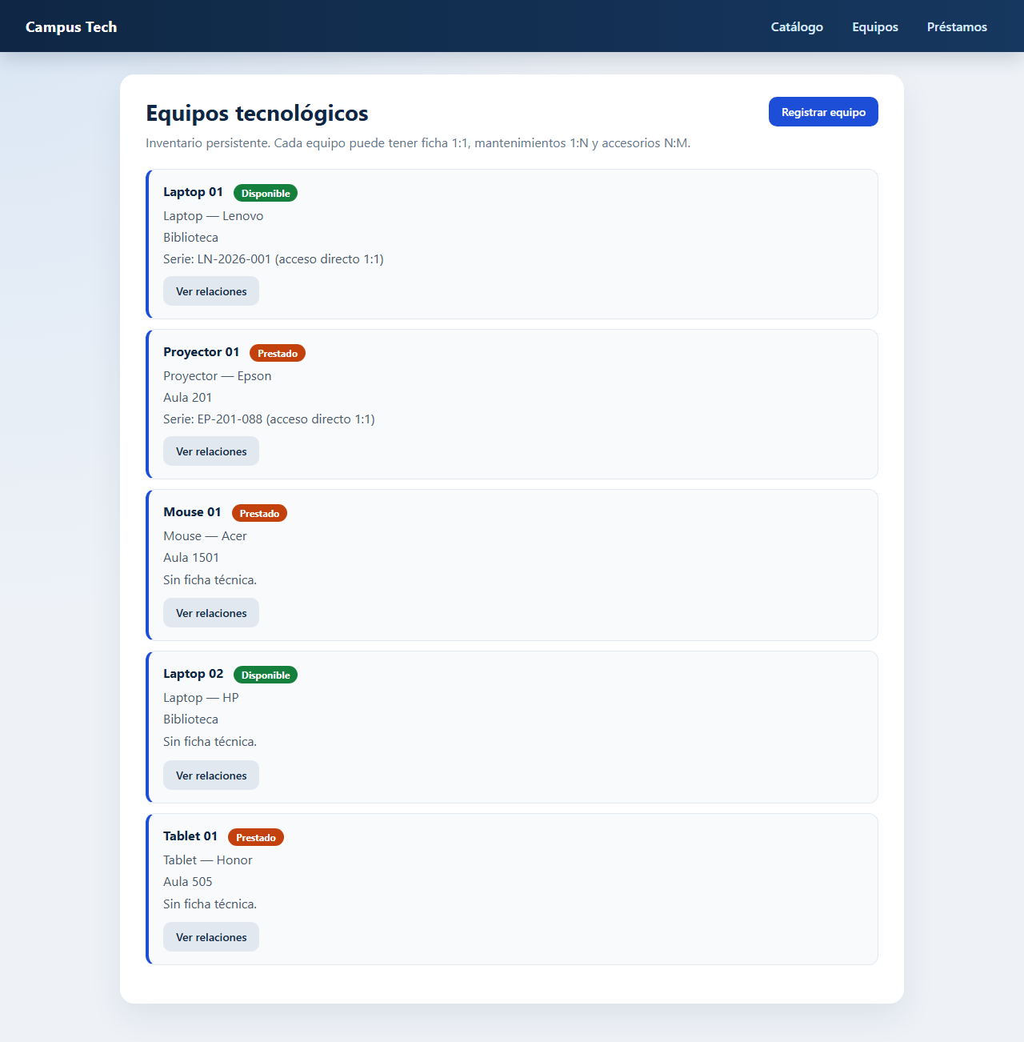
Figura 1. Listado de equipos recuperado de la Semana 3, ahora con acceso directo a la ficha 1:1.
Ejercicio 2 — Agregar una relación uno a uno
Diseñe una nueva entidad que funcione como "ficha complementaria" de su entidad principal: información que solo existe si existe el registro principal, y como máximo una por registro. Impleméntela con OneToOneField, defina related_name y justifique el on_delete elegido.
Respuesta — Ejercicio 2 (OneToOneField)
Nueva entidad: FichaTecnica. Es la ficha complementaria del equipo: número de serie, fecha de adquisición, garantía y especificaciones. Solo existe si existe el Equipo, y como máximo una por registro.
Implementación: equipo = OneToOneField(Equipo, on_delete=models.CASCADE, related_name="ficha"). Elegí CASCADE porque, si se da de baja el equipo, la ficha técnica pierde sentido (no hay inventario que documentar). related_name="ficha" permite el acceso directo equipo.ficha en la View y el Template.
No son simplemente más campos de Equipo: la ficha es opcional (un mouse recién ingresado puede no tener serie cargada) y concentra datos de inventario técnico que no se usan en el listado operativo diario.
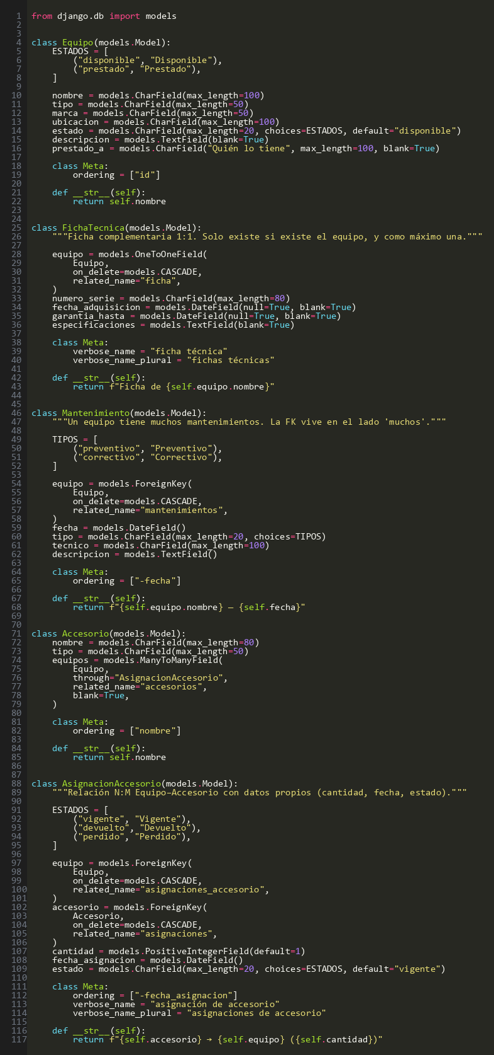
Figura 2. models.py de equipment: OneToOneField en FichaTecnica, ForeignKey en Mantenimiento y ManyToManyField(through=AsignacionAccesorio).
Ejercicio 3 — Agregar una relación uno a muchos
Diseñe una nueva entidad relacionada con su entidad principal mediante ForeignKey. Identifique cuál de las dos entidades representa el lado "muchos" y explique por qué la ForeignKey se declara ahí. Configure related_name y justifique on_delete.
Respuesta — Ejercicio 3 (ForeignKey / 1:N)
Nueva entidad: Mantenimiento. Un equipo tiene muchos servicios (preventivo o correctivo); cada mantenimiento pertenece a un solo equipo. El lado “muchos” es Mantenimiento, por eso la ForeignKey se declara ahí.
equipo = ForeignKey(Equipo, on_delete=models.CASCADE, related_name="mantenimientos"). CASCADE: al retirar el equipo del inventario se eliminan sus órdenes de mantenimiento asociadas. related_name permite el acceso inverso equipo.mantenimientos.all().
Ejercicio 4 — Agregar una relación muchos a muchos con modelo intermedio
Identifique dos entidades de su proyecto (pueden ser la principal y una nueva) que se relacionen en muchos a muchos y que la relación necesite guardar información propia (mínimo dos campos, por ejemplo cantidad, fecha o estado). Implemente el modelo intermedio y configure ManyToManyField(..., through="...").
Respuesta — Ejercicio 4 (ManyToManyField con through)
Entidades: Equipo y Accesorio. Relación N:M: un equipo puede llevar varios accesorios y un accesorio (cargador, HDMI) puede asignarse a distintos equipos a lo largo del tiempo.
Modelo intermedio: AsignacionAccesorio, configurado con ManyToManyField(..., through="AsignacionAccesorio"). Atributos propios de la relación (no del equipo ni del accesorio): cantidad, fecha_asignacion y estado (vigente / devuelto / perdido). Esos tres datos describen la asignación en sí.
Ejercicio 5 — Migrar la nueva estructura
Genere y aplique las migraciones de las tres relaciones nuevas. Documente mediante capturas el resultado de makemigrations, migrate y showmigrations.
Respuesta — Ejercicio 5
Generé y apliqué las migraciones de las tres relaciones. equipment.0003 crea FichaTecnica, Mantenimiento, Accesorio y AsignacionAccesorio. 0004 carga datos de ejemplo. showmigrations las marca con [X].
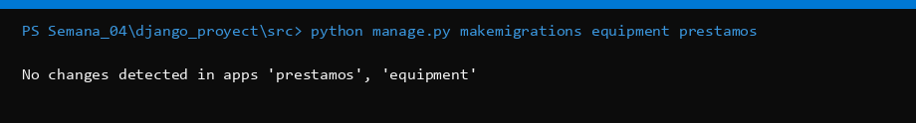
Figura 3. makemigrations equipment prestamos.
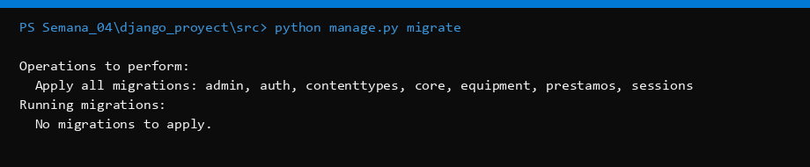
Figura 4. migrate.
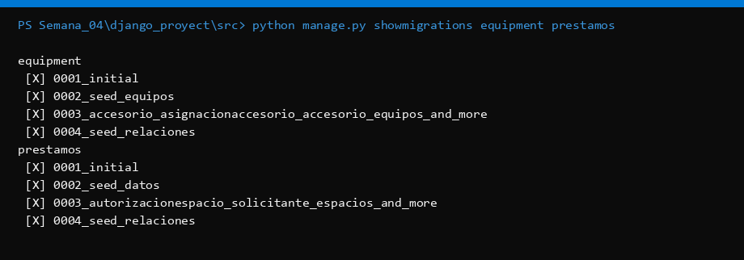
Figura 5. showmigrations: 0003 y 0004 aplicadas en equipment y prestamos.
Ejercicio 6 — Consultar las relaciones desde la View
Implemente al menos una vista que use select_related() para la relación 1:1 o 1:N, y otra que use prefetch_related() para recorrer el modelo intermedio.
Respuesta — Ejercicio 6
Vista con select_related: equipo_list usa Equipo.objects.select_related("ficha") para traer la relación 1:1 en un JOIN (evita una consulta extra por cada equipo).
Vista con prefetch_related: equipo_detail usa select_related("ficha").prefetch_related("mantenimientos", "asignaciones_accesorio__accesorio") para recorrer el 1:N y el modelo intermedio sin N+1.
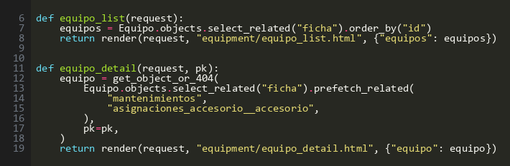
Figura 6. Views de equipment: select_related (1:1) y prefetch_related (1:N y through).
Ejercicio 7 — Mostrar los datos relacionados en el Template
Actualice los Templates para mostrar: acceso directo (objeto.relacionado), acceso inverso (objeto.relacionado_set.all() o el related_name definido) y el recorrido del modelo intermedio.
Respuesta — Ejercicio 7
En el template equipo_detail.html se muestran los tres accesos:
• Acceso directo 1:1: {{ equipo.ficha.numero_serie }}
• Acceso inverso 1:N (related_name): {% for manto in equipo.mantenimientos.all %}
• Recorrido del through: {% for asg in equipo.asignaciones_accesorio.all %} → asg.accesorio.nombre, asg.cantidad, asg.estado
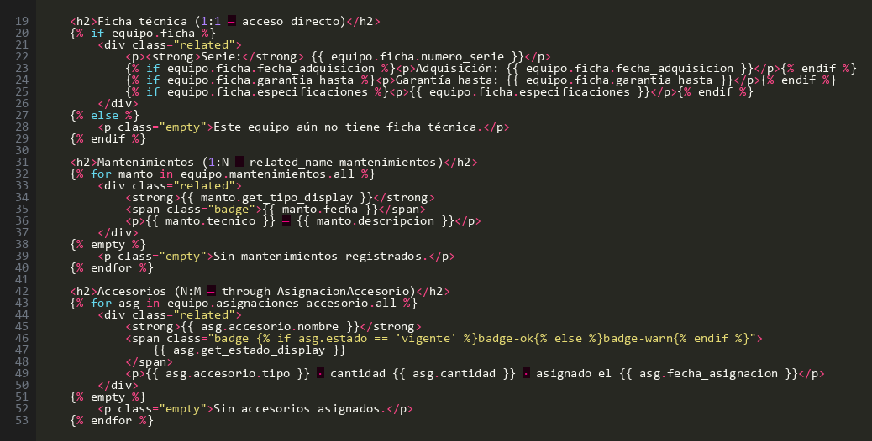
Figura 7. Template con acceso directo, inverso y recorrido del modelo intermedio.
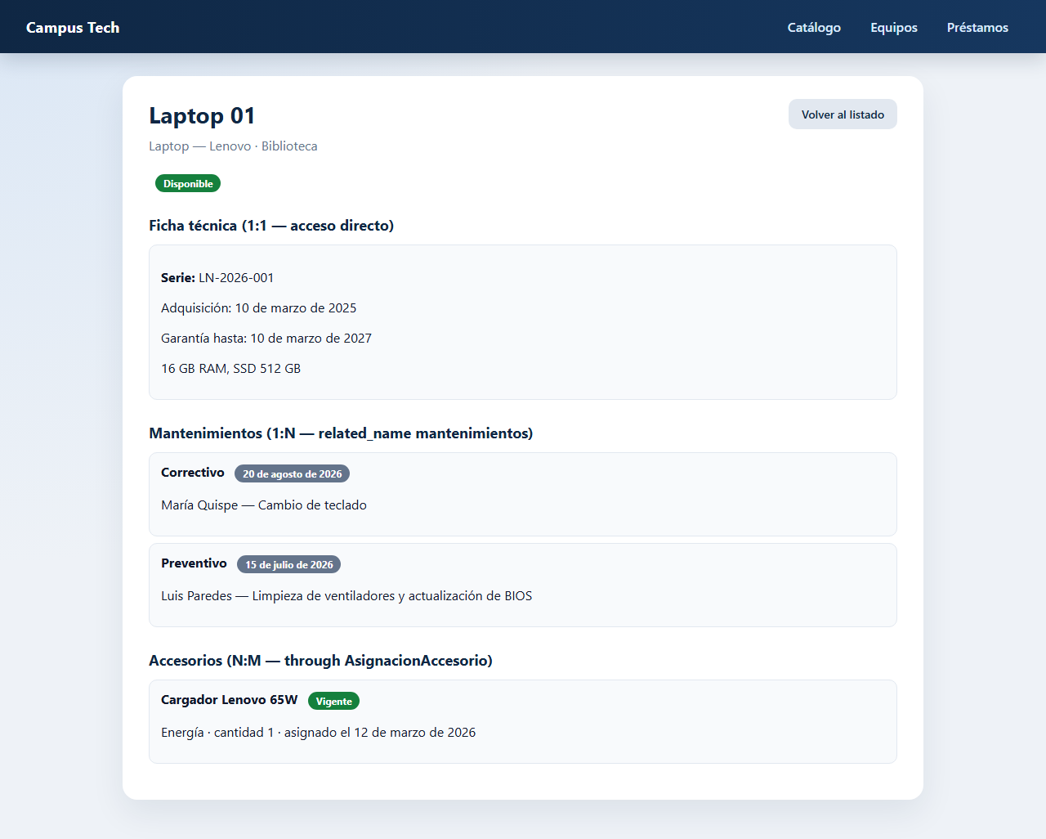
Figura 8. Laptop 01 en pantalla: ficha 1:1, dos mantenimientos 1:N y un accesorio N:M.
Ejercicio 8 — Documentar el flujo
Para una de las tres relaciones implementadas, documente el recorrido completo: Request → URL → View → Model/ORM → SQLite → View → Context → Template → Response, señalando en qué punto interviene la relación. Identifique además qué operación SQL representa conceptualmente cada acción realizada mediante ORM.
Respuesta — Ejercicio 8 (flujo de la relación 1:1)
Relación documentada: Equipo 1:1 FichaTecnica, al abrir /equipos/1/.
1. Request GET /equipos/1/
2. URL equipment.urls → view equipo_detail
3. View: Equipo.objects.select_related("ficha") pide el ORM
4. Model Equipo + FichaTecnica (OneToOneField, related_name="ficha")
5. Manager / QuerySet traduce a SQL
6. Django ORM → SQLite: SELECT ... FROM equipment_equipo LEFT OUTER JOIN equipment_fichatecnica ...
7. View arma el context {"equipo": equipo}
8. Template usa equipo.ficha.numero_serie (acceso directo)
9. Response HTML
La relación interviene en el paso 4 (se define en el Model) y en el 6 (el JOIN). El Template solo presenta.
SQL conceptual del ORM: select_related → SELECT+JOIN; prefetch_related → SELECT extra; form.save() nuevo → INSERT; form.save() existente → UPDATE; delete() → DELETE.
PARTE 2 — Ampliación de la base de datos de la investigación propia (Semana 3)
A partir de aquí trabajará sobre la problemática que investigó en la Parte 2 del laboratorio de la Semana 3 (las cinco entidades ya definidas, con su relación ForeignKey). El objetivo es ampliar ese mismo modelo de datos incorporando los tres tipos de relación, cumpliendo obligatoriamente los criterios de la siguiente tabla antes de continuar con la implementación.
Ejercicio 9 — Auditar el modelo de datos de la Semana 3
Revise su modelo de datos de la Semana 3 frente a los criterios de la tabla siguiente. Documente cuáles cumple directamente, cuáles requieren extender el dominio (agregar una entidad razonable) y cuáles no aplican, con la justificación correspondiente.
Respuesta — Ejercicio 9 (auditoría de criterios)
1. Cumple directo. Sigue el préstamo de equipos y las cinco entidades de la Semana 3: Categoria, Espacio, Solicitante, Prestamo y DetallePrestamo.
2. Cumple directo. DetallePrestamo.prestamo es ForeignKey(Prestamo, on_delete=CASCADE, related_name="detalles"). CASCADE: el detalle no existe sin el préstamo.
3. Requiere extender. Se agrega PerfilSolicitante (OneToOneField). No son más campos de Solicitante: el perfil es opcional y concentra DNI, teléfono y área/ciclo, datos de ficha que no todo registro tiene el día uno.
4. Requiere extender. Solicitante ↔ Espacio con through AutorizacionEspacio. A la relación le pertenecen fecha_inicio, fecha_fin y estado (vigente/vencida/revocada); no son datos de la persona ni del aula.
5. Cumple (justificación de negocio, no solo técnica):
1:N — Un préstamo agrupa varios ítems que salen juntos (laptop + proyector). DetallePrestamo es el lado muchos.
1:1 — El perfil institucional se completa después de dar de alta al solicitante (código y rol). Es una ficha, no el catálogo mismo.
N:M — No todo estudiante puede retirar equipos de cualquier aula. La autorización cruza persona y espacio y guarda vigencia.
6. Cumple. Siete entidades: las cinco originales + PerfilSolicitante + AutorizacionEspacio.
7. Cumple. prestamos.0003 (estructura) y 0004_seed_relaciones aplicadas. Ver Figura 5.
8. Cumple. /prestamos/solicitantes/ muestra perfil y espacios; /prestamos/espacios/ muestra el acceso inverso.
9. Cumple. /prestamos/autorizaciones/ crea, edita y elimina la relación con sus atributos (no solo asocia IDs).
Criterios a cumplir — Parte 2
Criterio | Verificación
1. Parte de la misma problemática y las mismas cinco entidades investigadas en la Semana 3 (no se cambia de dominio). | Comparar con el Ejercicio 9 del laboratorio de la Semana 3.
2. La relación ForeignKey ya construida se mantiene, con related_name explícito y on_delete justificado por escrito. | Código + justificación en texto.
3. Se agrega como mínimo una relación OneToOneField: una entidad nueva que actúa como ficha/perfil/extensión de una entidad ya existente. | ¿Por qué esta entidad no es simplemente más campos de la entidad principal?
4. Se agrega como mínimo una relación ManyToManyField con modelo intermedio (through), y esa relación debe guardar como mínimo dos atributos propios que no pertenecen a ninguna de las dos entidades relacionadas. | ¿Qué dato pertenece a la relación en sí, y no a ninguna de las dos entidades? Si no hay respuesta clara, el criterio no se cumple.
5. Cada una de las tres relaciones (1:1, 1:N, N:M) tiene una justificación de negocio explícita, no solo técnica. | Un párrafo por relación.
6. El modelo final tiene como mínimo siete entidades: las cinco originales, la entidad del 1:1 y el modelo intermedio del N:M. | Conteo directo.
7. Las migraciones de las nuevas entidades están generadas y aplicadas, con showmigrations documentado. | Capturas de pantalla.
8. Existe al menos una vista y un template que muestren datos relacionados, no solo el listado plano de una entidad. | Revisión de Views y Templates.
9. El modelo intermedio tiene su propio CRUD (crear, editar y eliminar la relación con sus atributos, no solo asociar identificadores). | Revisión funcional.

Ejercicio 10 — Ampliar el modelo de datos
Diseñe e implemente en models.py las nuevas entidades necesarias para cumplir los criterios 3 y 4 de la tabla anterior: la entidad del 1:1 y el modelo intermedio del N:M. Incluya capturas de pantalla del código de todas las entidades, mostrando claramente las relaciones (OneToOneField, ForeignKey y ManyToManyField con through).
Respuesta — Ejercicio 10
En prestamos/models.py: PerfilSolicitante.solicitante = OneToOneField(..., related_name="perfil", on_delete=CASCADE). Solicitante.espacios = ManyToManyField(Espacio, through="AutorizacionEspacio", related_name="solicitantes"). AutorizacionEspacio tiene ForeignKey a ambos lados más fecha_inicio, fecha_fin y estado.
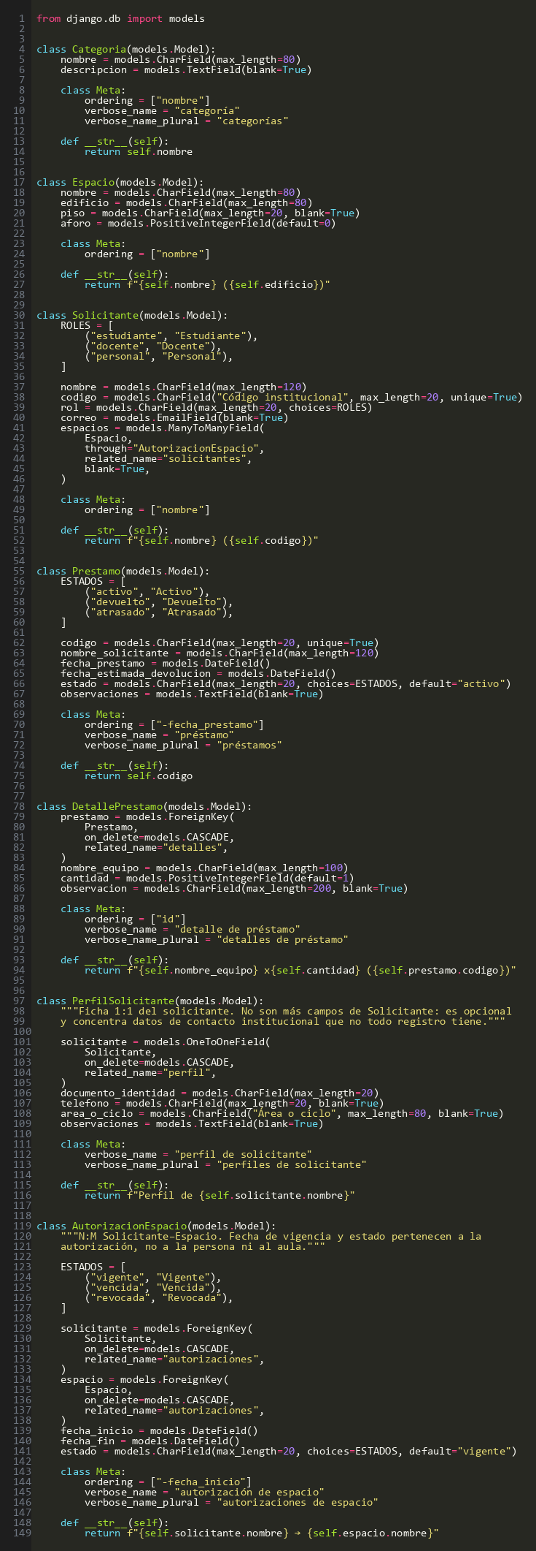
Figura 9. models.py de prestamos: ForeignKey original, OneToOneField del perfil y ManyToManyField(through=AutorizacionEspacio).
Ejercicio 11 — Migrar la base de datos ampliada
Genere y aplique las migraciones correspondientes a las nuevas entidades y relaciones. Verifique su estado mediante showmigrations.
Respuesta — Ejercicio 11
Las migraciones de la Parte 2 se generaron junto con las de equipment (Figuras 3–5). prestamos.0003 crea AutorizacionEspacio y PerfilSolicitante; 0004 siembra perfiles de Ana Torres y Carlos Medina y tres autorizaciones. showmigrations las marca [X].
Ejercicio 12 — Consultar y mostrar las relaciones
Implemente las Views necesarias para consultar los datos relacionados utilizando select_related() y prefetch_related() según corresponda, y actualice los Templates para presentarlos (acceso directo, acceso inverso y recorrido del modelo intermedio).
Respuesta — Ejercicio 12
solicitante_list usa select_related("perfil") y prefetch_related("autorizaciones__espacio"). espacio_list usa prefetch_related("autorizaciones__solicitante") para el acceso inverso. El template muestra solicitante.perfil.documento_identidad y recorre solicitante.autorizaciones.all.
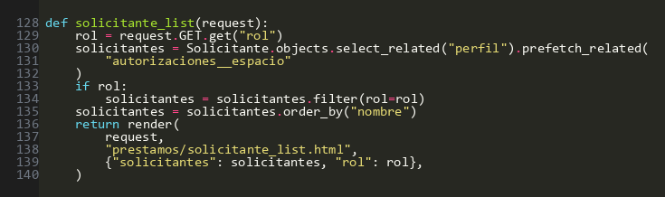
Figura 10. View de solicitantes con select_related y prefetch_related.
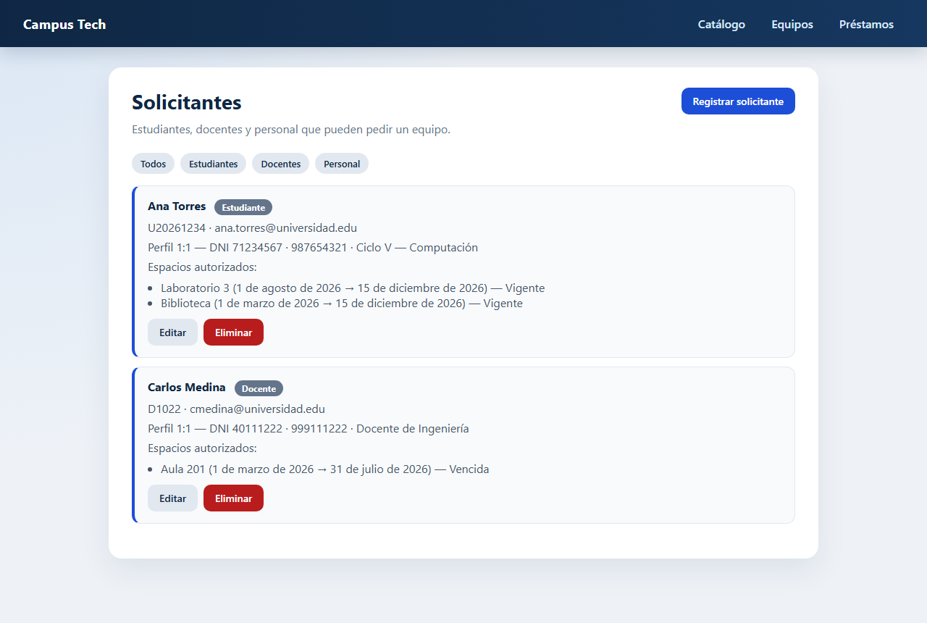
Figura 11. Acceso directo al perfil 1:1 y recorrido del through (espacios autorizados).
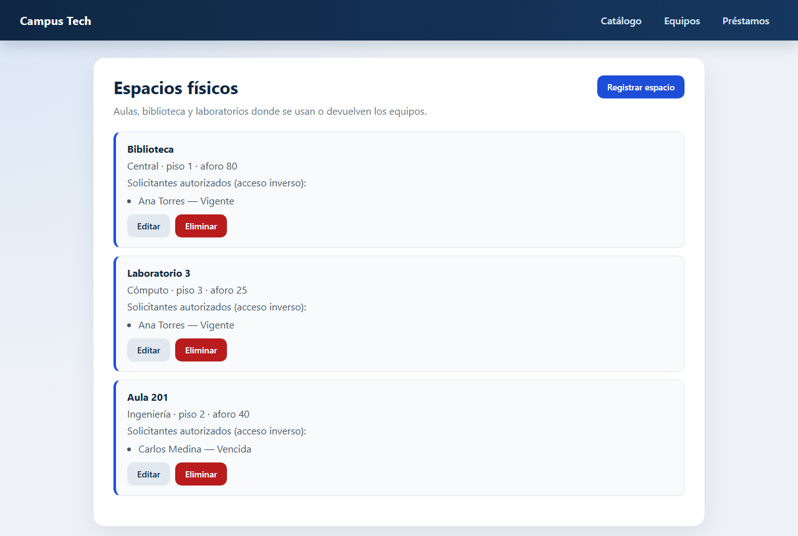
Figura 12. Acceso inverso: cada espacio lista a los solicitantes autorizados.
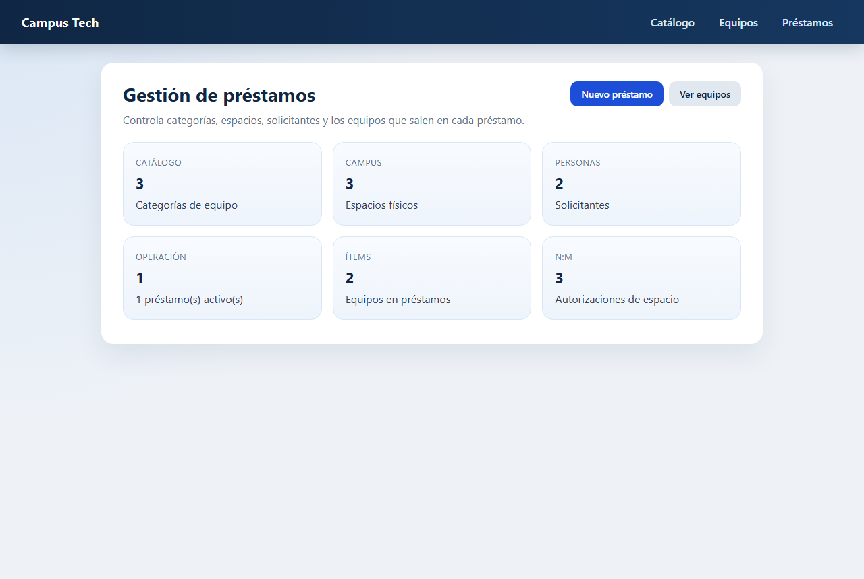
Figura 13. Inicio de prestamos, con tarjeta del modelo intermedio.
Ejercicio 13 — CRUD del modelo intermedio
Implemente las operaciones de creación, edición y eliminación del modelo intermedio (por ejemplo, agregar, modificar o quitar un elemento de la relación N:M con sus atributos propios).
Respuesta — Ejercicio 13
CRUD de AutorizacionEspacio en /prestamos/autorizaciones/: listar, crear (solicitante, espacio, fechas y estado), editar y eliminar con confirmación POST. Se editan los atributos de la relación, no solo los identificadores.
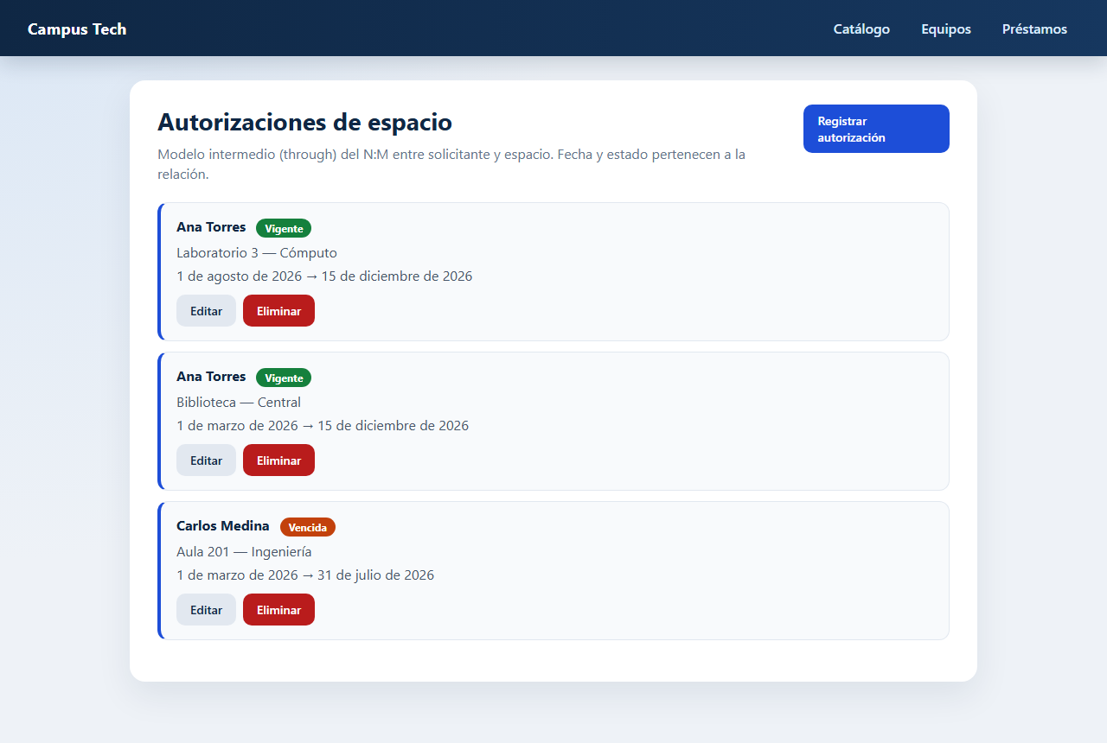
Figura 14. Listado del modelo intermedio, con Editar y Eliminar.
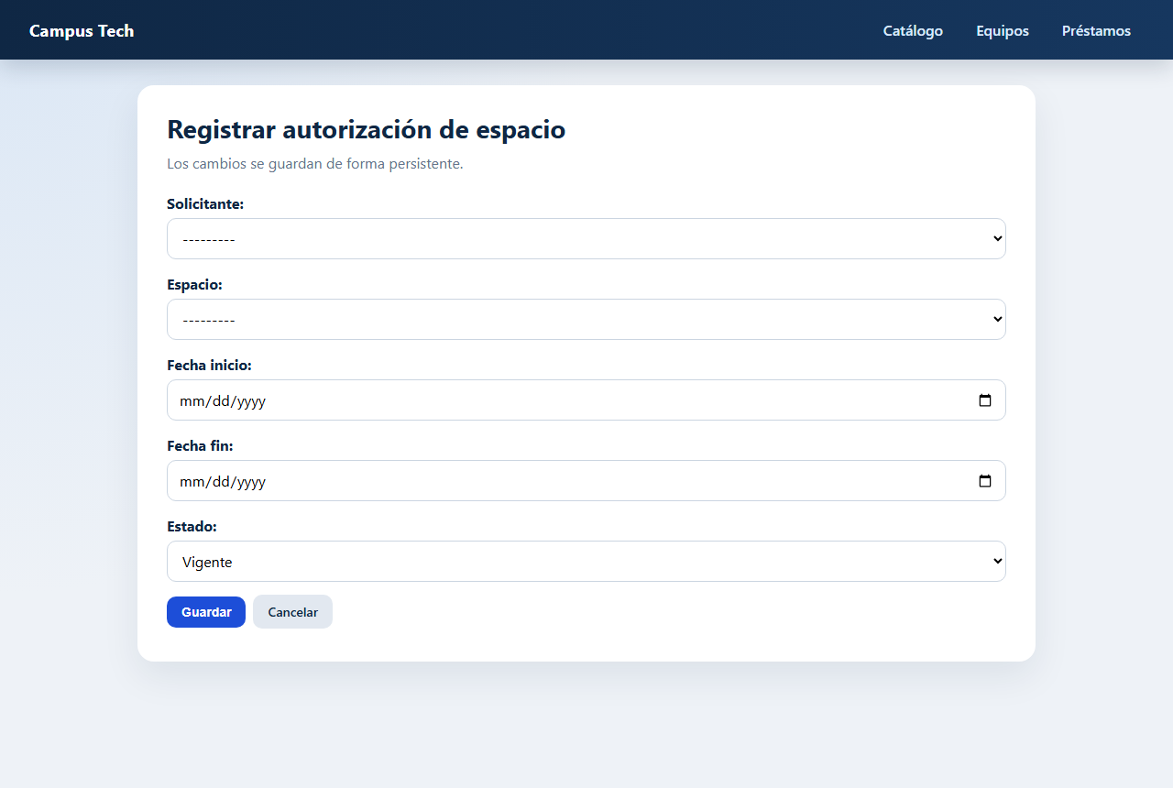
Figura 15. Formulario de creación de la autorización (atributos propios de la relación).
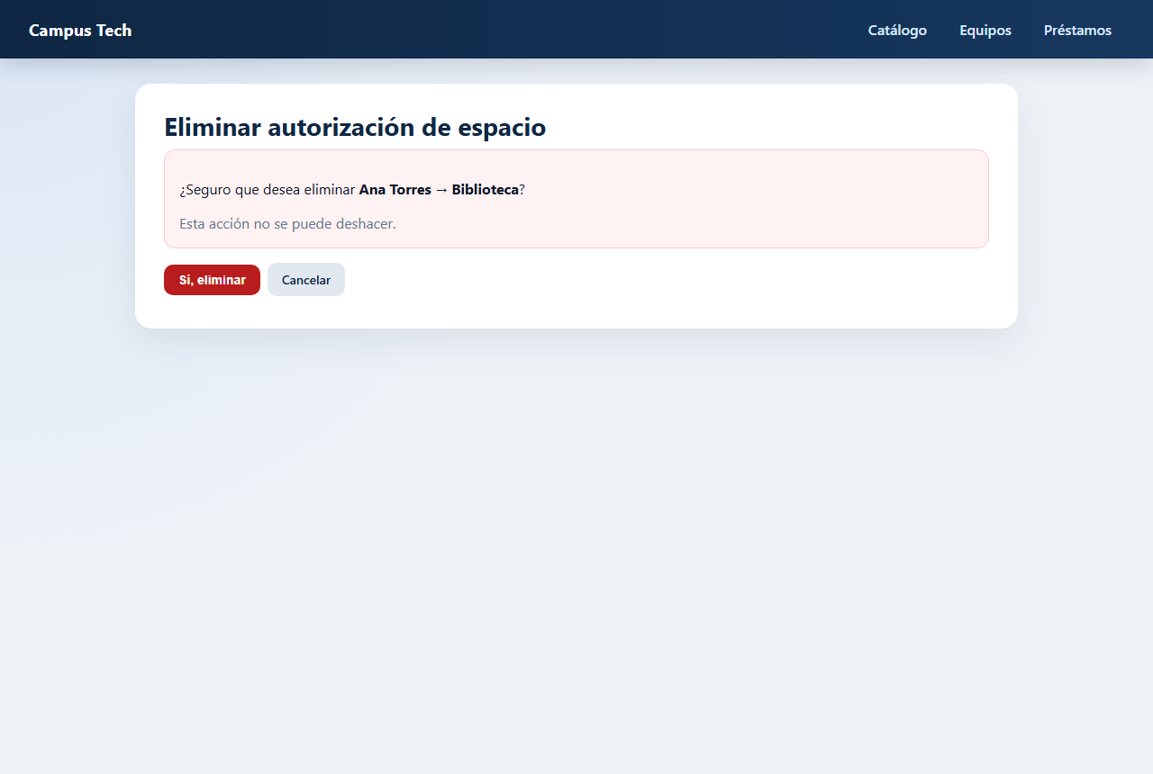
Figura 16. Confirmación de eliminación (GET no borra; solo el POST).
Ejercicio 14 — Publicar en GitHub
Actualicen requirements.txt y README.md describiendo el modelo de datos ampliado (entidades y relaciones). Hagan commit y push al repositorio. Incluyan en este documento la dirección (URL) del repositorio, conforme a lo indicado en Modo de entrega.
Respuesta — Ejercicio 14
requirements.txt permanece con Django 5.2.17. El README de Semana_04 describe las siete entidades y las tres relaciones.
URL del repositorio (modo de entrega): https://github.com/iam1shel/Desarrollo_Aplicaciones_Empresariales_D
Carpeta del laboratorio: Semana_04/django_proyect/
Entregables
- Cada enunciado debe tener su respuesta, con la justificación y la captura de pantalla solicitada (especialmente el código de los Models con sus relaciones).
- Repositorio en GitHub actualizado, con requirements.txt, README.md y el código correspondiente a cada integrante del equipo.
- Dirección (URL) del repositorio de GitHub incluida explícitamente en este documento, conforme a lo indicado en Modo de entrega.
Conclusiones:
1. Django representa la cardinalidad en el Model: OneToOneField (ficha 1:1), ForeignKey (lado muchos del 1:N) y ManyToManyField con through cuando la relación tiene datos propios.
2. related_name nombra el acceso inverso. En el Template, equipo.ficha es directo; equipo.mantenimientos.all y el recorrido de asignaciones_accesorio cubren 1:N y N:M.
3. select_related hace JOIN (1:1 / FK). prefetch_related evita el problema N+1 al recorrer el inverso o el through.
4. on_delete=CASCADE se justifica cuando el registro hijo no tiene sentido sin el padre (ficha, detalle, autorización).
5. El flujo MVT no cambia: Request → URL → View → Model (con relaciones) → ORM → SQLite → Template → Response. La relación se define en el Model, se consulta en la View y se presenta en el Template.
Estudiante: Mishel Rojas. Repositorio: https://github.com/iam1shel/Desarrollo_Aplicaciones_Empresariales_D

